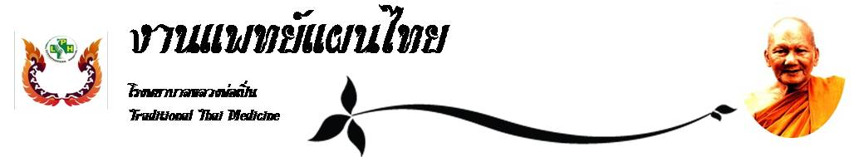

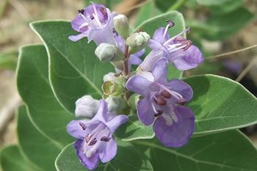
คนทีสอ(Khon tee sor)
ชื่อวิทยาศาสตร์(Botanical name) Vitex trifolia Linn.
ชื่อวงศ์(Family) VERBENACEAE
ชื่อสามัญ(Local name) คนทีสอ (Khon tee sor)
ลักษณะทางพฤกษศาสตร์
ไม้พุ่ม ขนาดกลาง สูงประมาณ 3-6 เมตร ทั้งต้นมีกลิ่นหอม เปลือกลำต้นเรียบ สีเทา เป็นกระสีดำ แตกเป็นร่องตื้นตามยาว
ใบ ประกอบแบบนิ้วมือ ออกตรงกันข้าม ใบย่อยรูปไข่ปลายแหลม 3 ใบ กว้าง 2.5-3 เซนติเมตร ยาว 4-6 เซนติเมตร ขอบใบเรียบ ปลายแหลม โคนใบสอบ ท้องใบและหลังใบเรียบ หลังใบสีเขียว ท้องใบเป็นสีนวลขาว มีขน ก้านใบยาว 1-3 เซนติเมตร ก้านใบย่อยสั้นมาก
ดอก ช่อแยกแขนง ดอกมีขนาดเล็กสีฟ้าอมม่วงเป็นช่อยาว ออกที่ยอดหรือตามซอกใบใกล้ปลายกิ่ง ก้านดอกสั้น โคนกลีบดอกเชื่อมติดกันเป็นหลอด ยาว 5-8 มิลลิเมตร ปลายแยกรูปปากเปิด มีขน มี 5 กลีบ กลีบดอกมีขนาดไม่เท่ากัน แบ่งออกเป็น 2 ส่วน ส่วนล่างมี 2 กลีบ ส่วนบนมี 3 กลีบ มีเกสรตัวผู้ 4 อัน รังไข่อยู่เหนือวงกลีบ ยอดเกสรเพศเมียแยก 2 แฉก กลีบเลี้ยงรูปถ้วย โคนติดกัน ปลายแยกเป็น 5 แฉก มีขน
ผล สด รูปทรงกลม เส้นผ่าศูนย์กลาง 3-6 มิลลิเมตร ผลแห้ง ผิวเรียบ
เมล็ด เดียว สีเขียวนวล เป็นพวงช่อ เมล็ดเดี่ยวกลม สีน้ำตาล เมื่อสุกมีสีคล้ำหรือดำ เกิดตามป่าดงดิบเขา ป่าเบญจพรรณ ขยายพันธุ์ด้วยเมล็ด
สรรพคุณ
รากและใบ ต้มกินแก้ไข้ ให้หญิงหลังคลอดบุตรใหม่ๆรับประทานเป็นยาขับปัสสาวะและขับเหงื่อ
Root and leaf : antipyretic, relief of stomach pain.
